Муниципальное казённое общеобразовательное учреждение
ЗАВОЛЖСКИЙ ЛИЦЕЙ
155410, г. Заволжск, Ивановская область, ул. Мира д. 20 тел.: 8(49333)2-10-38
ИНН 3710005898 КПП 371001001 Е-mail: z_ lizey@rambler.ru

История моей прабабушки, Удаловой Александры Васильевны,
в истории страны

Шорохова Полина Александровна МКОУ Заволжский лицей, 7 Б класс, дата рождения 31 января 2008 года.
Научный руководитель: Малинкина Наталья Владимировна, учитель МКОУ Заволжского лицея, г. Заволжск, Ивановской области, ул. Мира д. 20, тел.: 8(49333)2-10-38

г. Заволжск
2020

Содержание
Введение…………………………………………………………………… стр.3
Основная часть
  - Биография Удаловой (Маловой) Александры Васильевны………стр.4-6
  - Удалова Александра Васильевна глазами своих учеников…….стр.7-8
Заключение……………………………………………………………………стр.9
Список литературы и источников…………………………………………..стр.10

Введение
Семья – самое главное в жизни человека. Знать свой род, его историю, на мой взгляд, должен каждый. И пока живы те, кто может нам, подрастающему поколению, рассказать о прошлом, о дедах и прадедах, надо пользоваться моментом и говорить, записывать, изучать. Когда я пошла в 1 класс, бабушка Наташа поведала мне, что в нашем роду была учительница начальных классов. Это моя прабабушка, Удалова Александра Васильевна (Приложение 1). Из историй таких простых людей, как она, состоит история целой страны.
Цель работы: собрать биографию прабабушки, восстановить память о ней.
Задачи исследования:
- Познакомиться с биографическими материалами в школьном музее;
- Познакомиться со статьёй о прабабушке в газете Авангард от 2 октября 2015 года;
- Собрать и записать воспоминания учеников прабабушки, родственников;
- Найти фото Удаловой Александры Васильевны.
Практическая значимость проведенного исследования состоит в том, что полученные результаты помогут больше узнать о моей семье, собрать информацию, которую я смогу передать своим детям, внукам. Пока память жива, живы и те, кто нас оставил.

1.1. Биография Удаловой (Маловой) Александры Васильевны
Родилась Александра Васильевна Малова 18 апреля 1924 года в Наволоках. Всё её детство прошло в этом городе на берегу реки Волга. Ее отец, Василий Михайлович, в 1920 году остался вдовцом с тремя детьми на руках. Второй раз он женился на Наталье Леонидовне Касаткиной из Воздвиженья, и у них родились еще шестеро детей, в том числе и Шура (так называли Александру Васильевну домашние).
Училась Шура в Наволокской школе, а когда началась Великая Отечественная война, ей оставалось учиться еще год. В этом же году умер отец. По окончании школы, летом 1942 года, прабабушка пошла работать на комбинат «Приволжская коммуна». Там её избрали секретарем комсомольской организации. Время работы на фабрике было очень трудное. Шла война. Работали под девизом: «Все для фронта, все для победы!». Фабрика выпускала очень нужный для фронта материал-марлю, из которого делали бинты для перевязки раненых солдат. Все работали с большим энтузиазмом, они знали, что раненым нужны перевязочные материалы. Шура представляла, что те салфетки, которые она упаковывает, могут пригодиться ее одноклассникам. Ведь мальчишки из ее класса ушли на фронт, но вернулись единицы.
В трудовой книжке Маловой Александры Васильевны так и написано: «20 апреля 1943 года. За успешную стахановскую работу в деле выполнения и перевыполнения государственного плана по перевязочным материалам в первом квартале 1943 года награждена значком «Отличник социалистического соревнования» наркомтекстиля СССР с выдачей премии в размере месячного оклада». (Приложение 4).
Иногда рабочих с фабрики посылали в г Ярославль, где они на носилках носили горячий гудрон в специальные пруды. Прабабушка была среди них. Работа была очень трудная и опасная.
В 1944 году Шура была переведена в отдел топлива лесорубом: надо было заготавливать дрова для предприятия.
После нескольких лет работы на фабрике, по рекомендации «фабкома», прабабушка поступила учиться в Вичугское педагогическое училище заочно. Домой, на выходные и обратно добиралась пешком. А это почти 30 км. Хорошо, если попадалась попутная подвода (лошадь). (Приложение 13).
С 1946 года, после окончания педагогического училища, прабабушка стала работать учителем младших классов в разных начальных школах Наволокского района (Аннинская, Шишкинская). А в 1948 г. она была назначена заведующей Емельяновской начальной школы. Там она работала до 1950 г.
Дети её очень любили, провожали её до дома, где она жила и приходили к ней домой делать уроки. Некоторые из её тех учеников живы до сих пор.
В это время прабабушка познакомилась с моим прадедушкой Удаловым Алексеем Степановичем (Приложение 17), с которым они поженились в 1950 году. Прадедушка воевал на фронте, во флоте на Балтийском море. В годы войны он защищал Ленинград. У него много разных наград: медали и орден. На флоте раньше служили 5 лет. Поэтому он вернулся домой только 1947 году.
В 1950 году прабабушку перевели работать в Заволжскую школу. В1957 году в Болотниковскую начальную школу, потому что они с прадедушкой построили дом в д. Болотниково. В этой школе прабабушке приходилось вести одновременно сразу 2 класса, на пример 1-й и 3-й., потому что классных помещений не хватало, занимались в 2 смены. И здесь к Александре Васильевне домой часто приходили ученики. Кому-то она помогала разобраться с уроками или просто пили чай и беседовали. В это время у них с прадедушкой уже было двое сыновей, мой дедушка Саша и дядя Толя.
В Болотниковской школе прабабушка проработала целых 15 лет, до 1972 года. В этом же году её перевели в Заволжскую среднюю школу, в которой я сейчас учусь. В этой школе прабабушка работала учителем до 1991 года (19 лет), даже когда она была на пенсии. В 80-х годах Удаловы приобрели кооперативную квартиру в Заволжске, но лето проводили в Болотникове.
А с 1991 года, когда ей было 67 лет, она уже не работала. В это время она жила в Заволжске, её очень часто навещали бывшие ученики, уже взрослые, и учителя средней школы до последнего дня ее жизни. Удалова Александра Васильевна ушла из жизни 2 января 2008 года.

1.2. Удалова Александра Васильевна глазами своих учеников.
На протяжении всей своей педагогической деятельности Александра Васильевна тщательно готовилась к каждому уроку, ежедневно писала планы, старалась не повторяться, находить что-то новое. Ей хотелось, чтобы каждый урок был интересным, не похожим на предыдущий. Ее ученики отмечали доброту учительницы, терпение и понимание, справедливость (Приложения 2,3,6,7).
Из воспоминаний Редькина Сергея Александровича 1967 года рождения: «Она почти всегда улыбалась, была добрая и приветливая. Нас, своих учеников, называла «мои детки». Александра Васильевна на нас никогда не кричала, а только посмотрит на нас строго, и мы понимали, что она сердится за наши плохие поступки» (Приложение 18).
Из воспоминаний бывшей ученицы Удаловой Александры Васильевны, Ирины Львовны Зайцевой (Мухиной): «Александра Васильевна была грамотным педагогом, ценным специалистом и чутким человеком. Она была внимательная, добрая, отзывчивая, с теплом и лаской относилась ко всем детям. Александра Васильевна обладала необыкновенным педагогическим тактом. Говорила тихо, спокойно, даже когда была сердита и требовательна. Все дети ее слышали, слушали и понимали. На уроке Александра Васильевна была требовательной, но после уроков она становилась другой. Она обращалась к нам «доченька», «сынок». С какой заботой и любовью она одевала нас домой, в морозы завязывала мамиными пуховыми платками. С первого класса я мечтала стать учителем. Александра Васильевна учила нас быстро бегать на лыжах, трудиться на пришкольном участке» (Приложение 19).
Александра Васильевна ходила с детьми в походы, ездила на экскурсии в другие города, всесторонне развивала своих учеников. Она была примером для них.
Учитель МКОУ Заволжского лицея, Марина Юрьевна Варегина (Бучина), вспоминает: «Благодаря Александре Васильевне Удаловой я стала учителем начальных классов. Она для меня была образцом педагога. Каждый ученик нашего класса очень любил Александру Васильевну. Мы с удовольствием делали для нее сюрпризы. Например, в тайне от нее готовили концерт к дню ее рождения. Частенько бывали в Болотникове в гостях у любимой учительницы, и по окончании школы навещали ее там. Она всегда была рада тому, что к ней приходят воспитанники, ей было интересно, как складывается жизнь ее учеников».
Хочется отметить, каким авторитетом пользовалась Александра Васильевна. Ее все уважали: не только дети и родители, но и старые люди. К ней относились с почтением и любовью. Она никому не отказывала в помощи.

Заключение
Цели и задачи, которые я поставила перед началом работы, достигнуты. Я восстановила и записала биографию моей прабабушки, Удаловой Александры Васильевны. Изучила информацию, найденную в школьном музее и в газетах. Записала воспоминания родственников, бывших учеников Александры Васильевны (Приложение 16). Нашла фотографии, которых нет в семейном архиве.
В жизни моей прабабушки отразилась история страны: Великая Отечественная война, тяжелые послевоенные годы. Она несла на своих плечах большую ответственность: быть советским педагогом.
Всю жизнь Удалова Александра Васильевна отдала школе и детям. Многие её воспитанники получили высшее образование, стали инженерами, офицерами, врачами и, конечно, учителями. И сегодня все бережно хранят память о своей учительнице.
Для нескольких поколений заволжцев стала примером для подражания Удалова Александра Васильевна, учитель начальных классов.
За свою многолетнюю работу учителем она награждается многочисленными грамотами и медалями. Она является «Отличником просвещения СССР» (Приложения 5,8,9,10,11,12,14,20).
Прабабушка знала, что я скоро появлюсь на свет и очень этого ждала. Но, к сожалению, не дождалась. Она ушла из жизни 2 января 2008 года, а я родилась 31 января 2008 года. Совсем немного не дождалась.
Я горжусь своей прабабушкой!

Список литературы:
- Курганова Светлана «Жизнь отдана детям»// «Авангард» от 02.10.2015 года
Список источников:
- Воспоминания Шороховой (Удаловой) Елены Александровны, Удаловой Натальей Александровной, Удаловым Александром Алексеевичем;
- Воспоминания Варегиной (Бучиной) Марины Юрьевны, Зайцевой (Мухиной) Ирины Львовны, Редькина Сергея Александровича, Орт (Волковой) Лидии Александровны;
- Фото с Удаловой Александрой Васильевной из архивов бывших учеников

Приложение
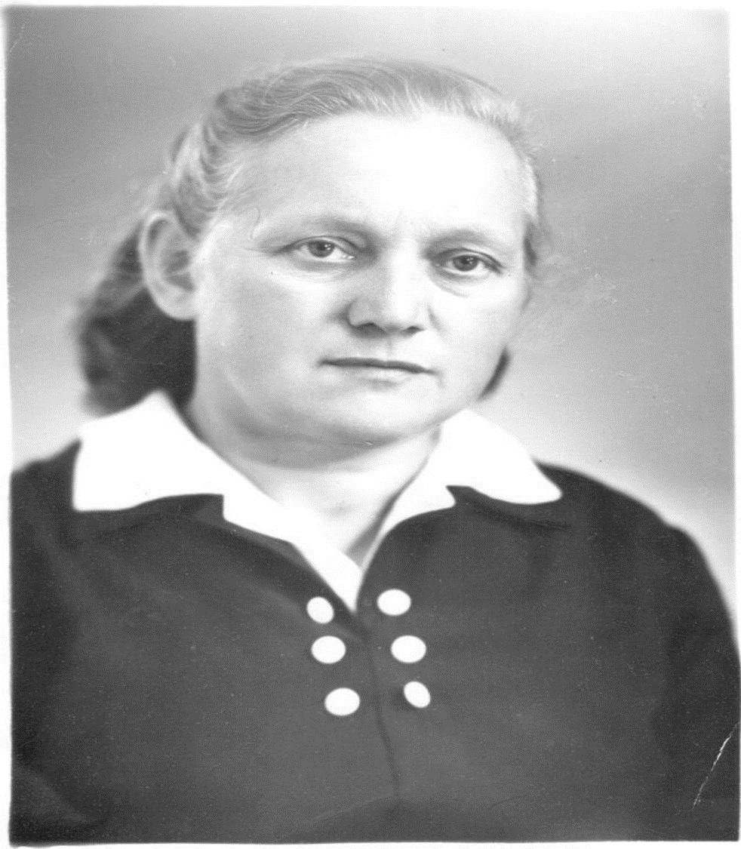
Приложение 1. Удалова Александра Васильевна
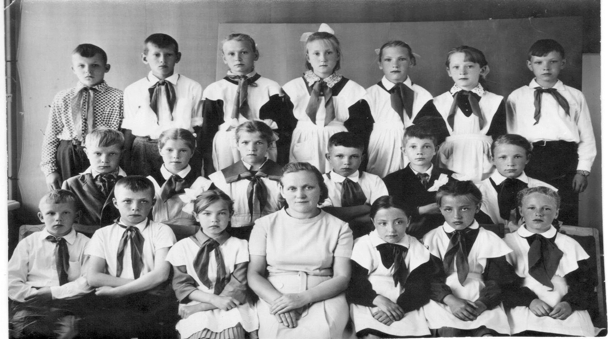
Приложение 2. Удалова Александра Васильевна со своими учениками
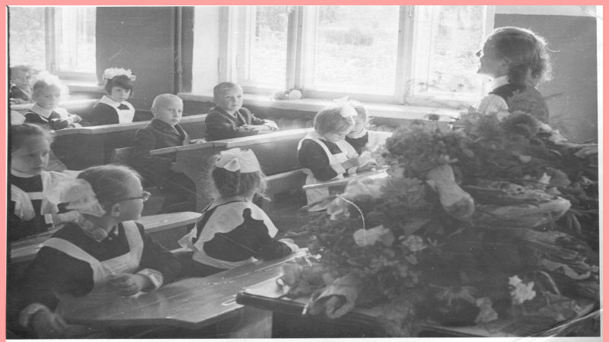
Приложение 3. 1 сентября

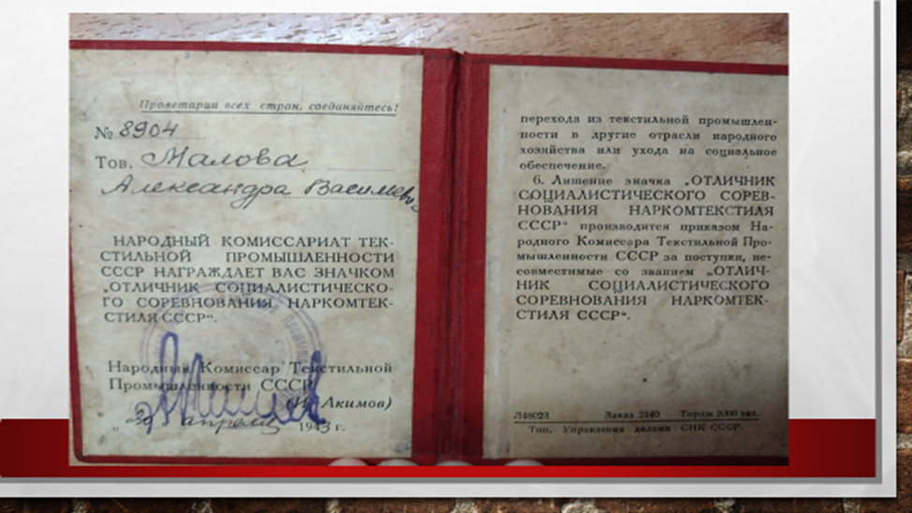

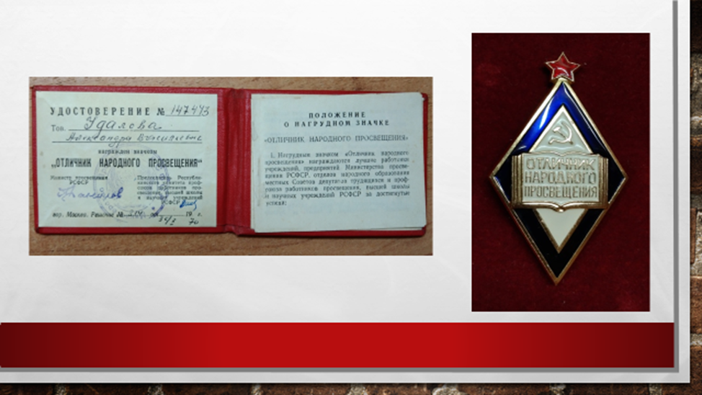
Приложение 4. Удостоверение на значок «Отличник социалистического соревнования наркомтекстиля СССР»
Приложение 5. Удостоверение и значок «Отличник народного просвещения»

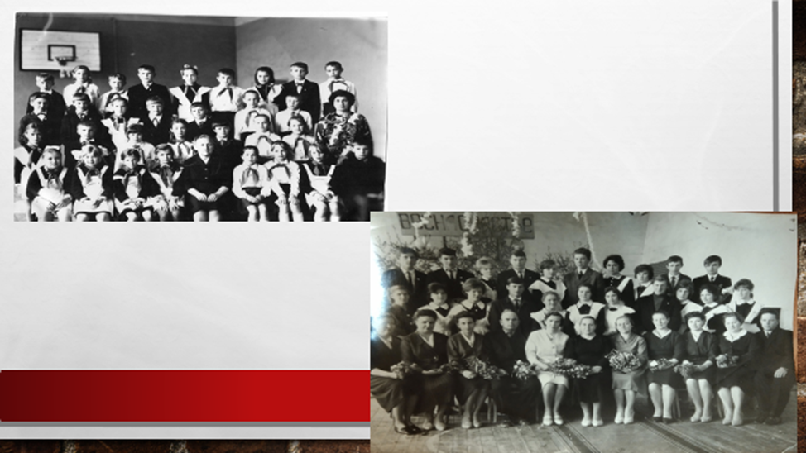
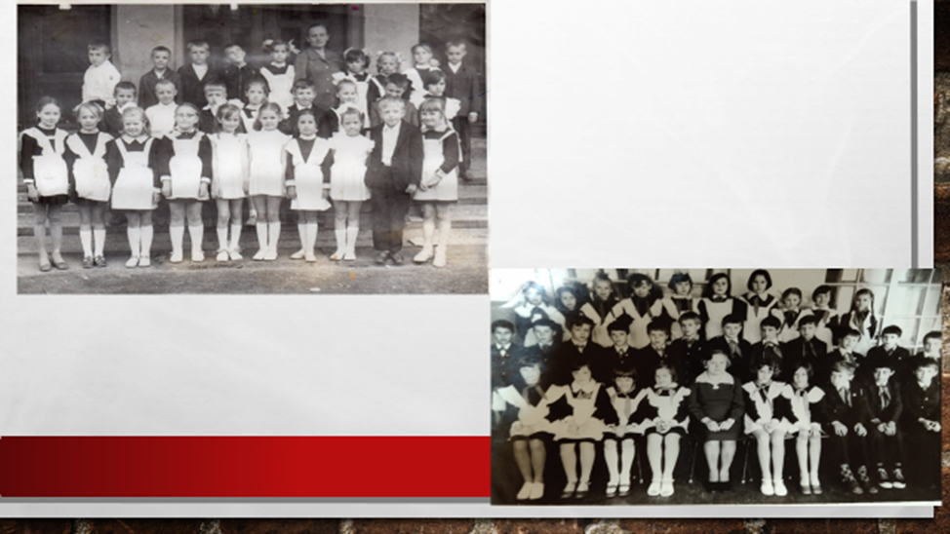
Приложение 6,7. Удалова Александра Васильевна со своими учениками

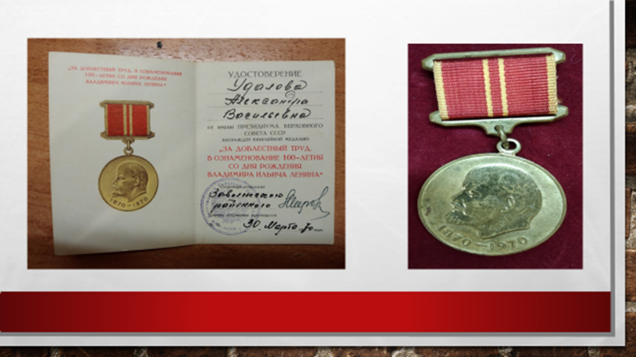

Приложение 8. Удостоверение и медаль «За доблестный труд в ознаменование 100-летия со дня рождения В.И.Ленина»

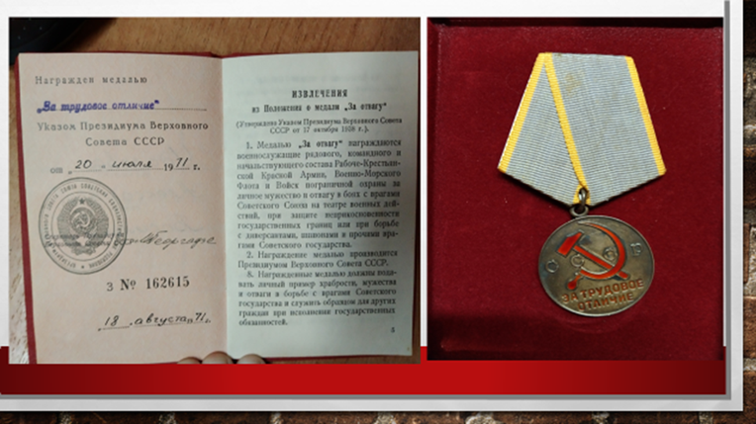
Приложение 9. Удостоверение и медаль «За трудовое отличие»

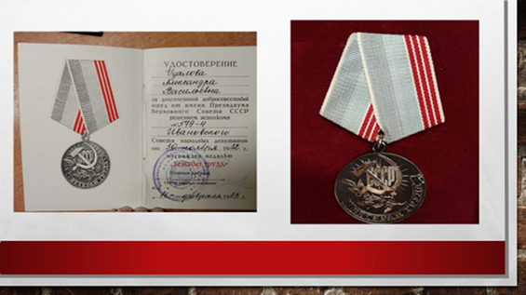
Приложение 10. Удостоверение и медаль «Ветеран труда»

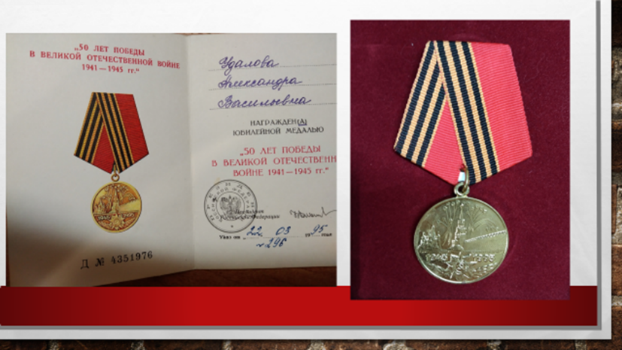

Приложение 11. Удостоверение и медаль «50 лет Победы в Великой Отечественной войне»

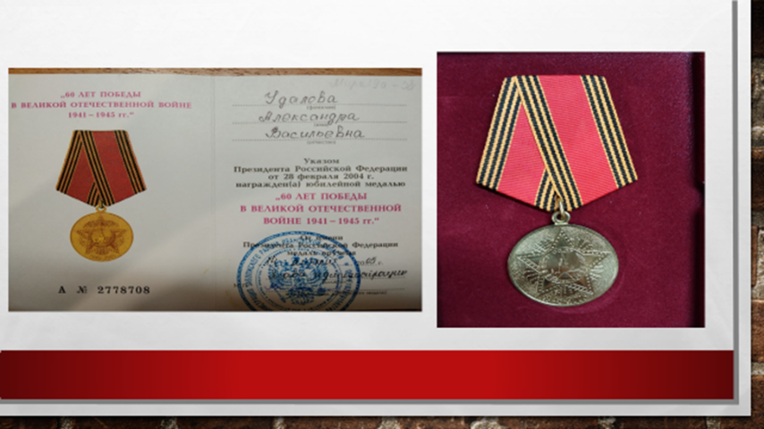

Приложение 12. Удостоверение и медаль «50 лет Победы в Великой Отечественной войне»

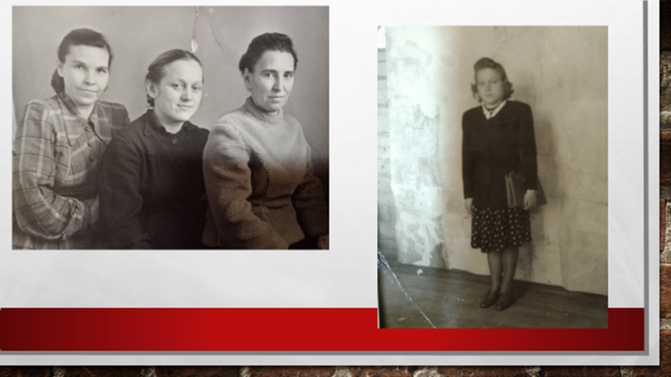
Приложение 13. Удалова Александра Васильевна в молодости

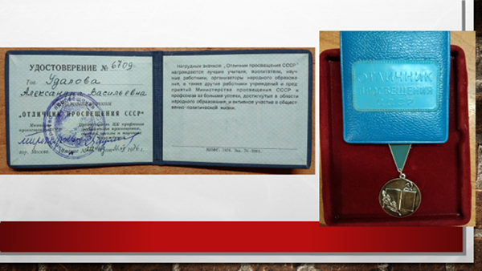
Приложение14. Удостоверение и значок «Отличник просвещения СССР»
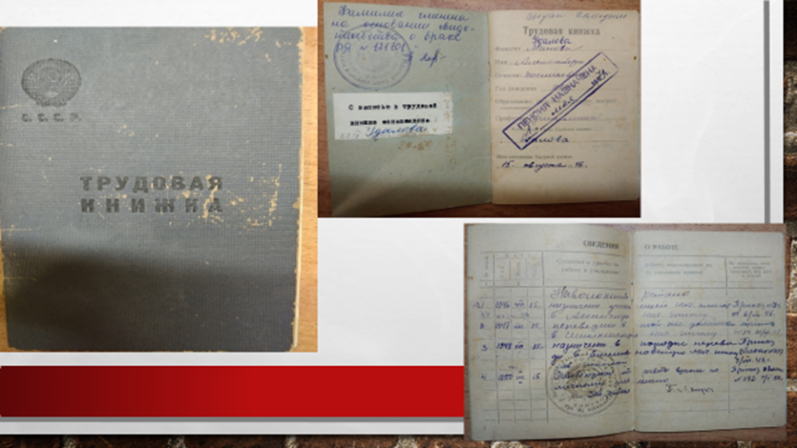

Приложение15. Трудовая книжка Удаловой Александры Васильевны

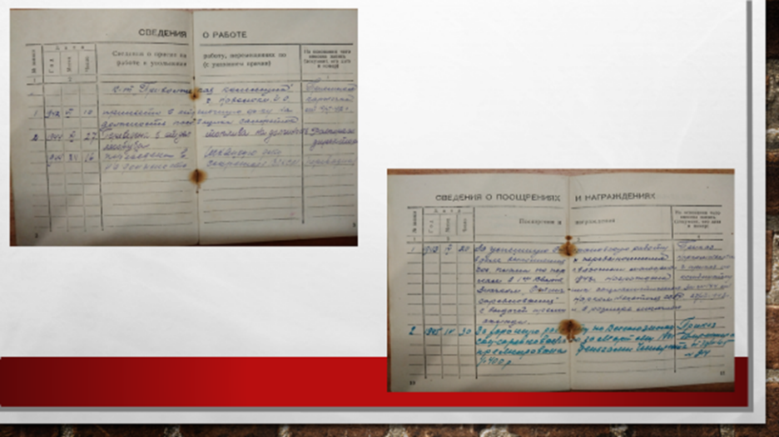

«Школьные годы чудесные... их не воротишь назад…» Да, не воротишь, но они остаются в памяти НАВСЕГДА". Училась в восьмилетней школе №2 и очень часто ходила в деревню к бабушке в Зубцово. Все дети, которые там жили, учились в Болотниковской школе. Я всегда ждала тех дней, когда наступят весенние каникулы. Дело в том, что именно они не совпадали с моими. В деревне весенние каникулы начинались немного позже, когда наступало половодье. в свои каникулы я просила, чтобы мне разрешили приходить на уроки в Болотниковскую школу. Добрые, милые учителя: Александра Васильевна и Нина Константиновна - разрешали мне приходить на уроки. Я до сих пор помню, как проходили они. В классе было два ряда: на одном ряду был один класс, на другом - другой. Это надо быть таким хорошим учителем, чтобы в классе была тишина, так как одновременно за один урок Александра Васильевна учила два разных класса. Наверное, это было от большой любви к ученикам. Тихо, спокойно она подходила к каждому ребёнку. В школе учились дети из д.Зубцово , д.Порозово и д. Болотниково. Из других деревень идти было далеко и, конечно, дети приходили в снегу. Эти милые учителя-мамы все валенки сушили на печке, а в классах лежали половички. После уроков, я помню, показывали диафильмы. Начинала читать диафильм Александра Васильевна, а потом продолжали дети. Это своего рода была отработка техники чтения. Всех детей провожали учителя с крылечка, так как путь их был не близок. Прошло белее 50 лет после встречи с сельской школой д.Болотниково, а я помню её милых учителей, моих одноклассников, которые после начальной школы пришли к нам в восьмилетнюю школу №2.Они были такими же добрыми, как их первая учительница Александра Васильевна Удалова и Нина Константиновна Соколова. Я преклоняюсь перед этими ПЕДАГОГАМИ.
Приложение 16. Воспоминание Орт Лидии Александровны (Волковой)
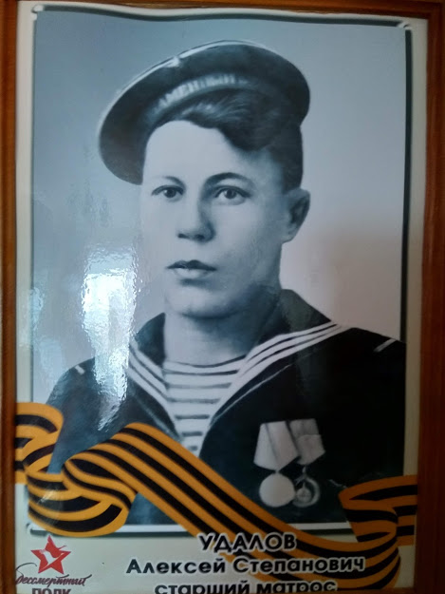

Приложение 17. Удалов Алексей Степанович

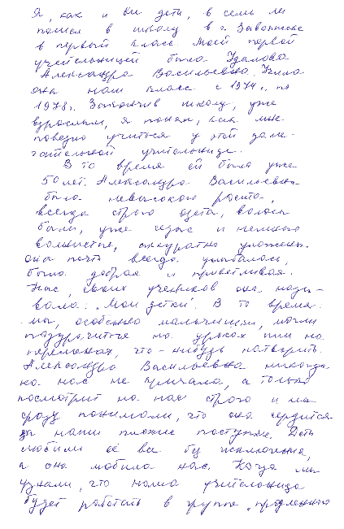
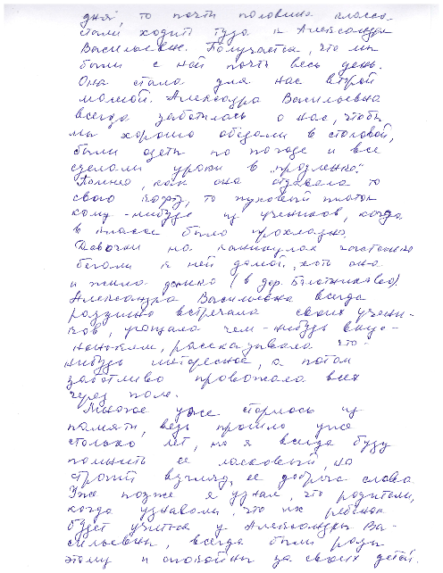
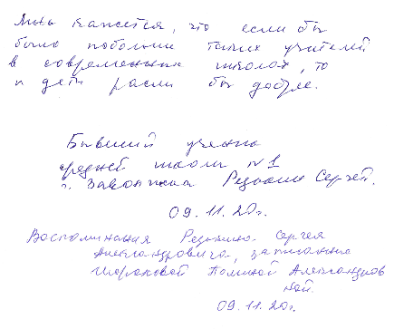

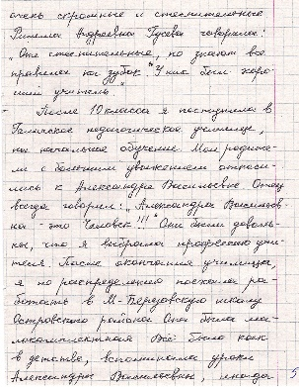
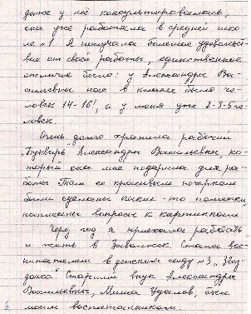
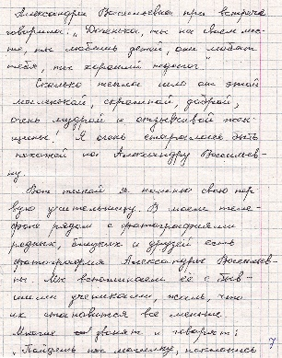
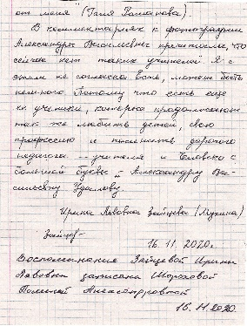
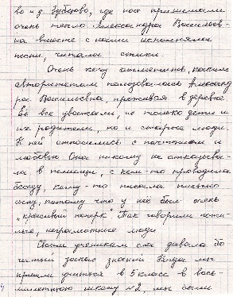
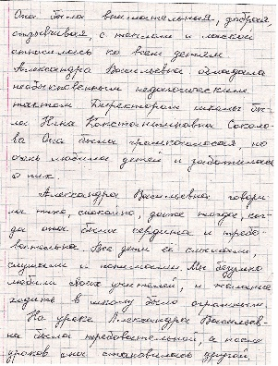
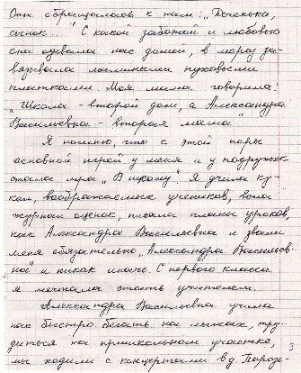
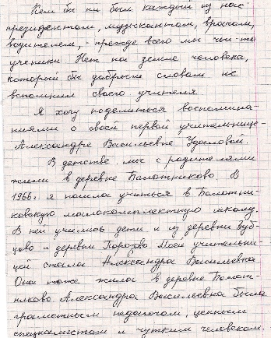
Приложение 18. Воспоминания бывшего ученика, Редькина Сергея

Приложение 19. Воспоминания Зайцевой (Мухиной) Ирины Львовны

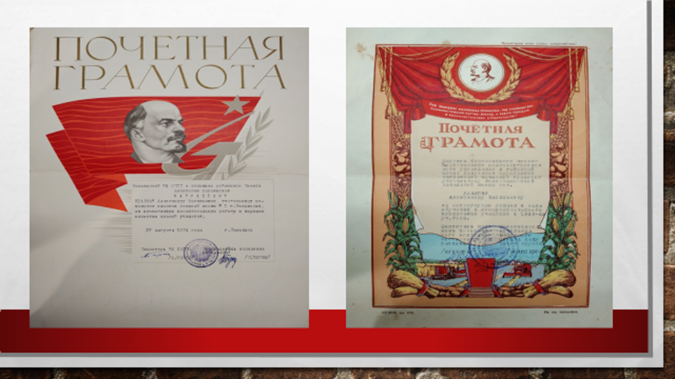

Приложение 20. Почетные грамоты Удаловой Александры Васильевны

